P 622
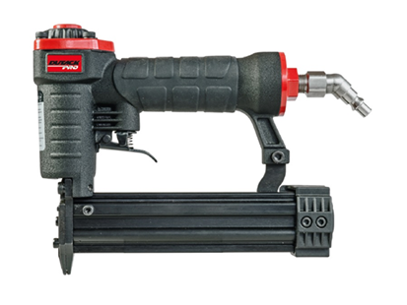
DutackPro introduceert de nieuwe stiftentacker P622.
Een compacte pneumatische luchttacker voor verwerking van stiften 0,6 mm.
De DutackPro pneumatische stiftentacker P622 is een compacte pneumatische luchttacker voor verwerking van stiften 0,6 mm., lengte 12,18 of 22 mm. Speciaal ontwikkelt voor het fijnste werk o.a. lijstwerk, parketvloeren etc. Uiteraard met 2 jaar garantie.
Artikelnummer | 4212017
afmeting | 223 x 45 x 154 mm
gewicht | 800 g
luchtverbruik | 0,3 l/schot
magazijncapaciteit | 100 stiften
bevestigingsmiddelen | 600-serie stiften (12-18-22 mm)

